Laporan praktikum Nama : wawan

NIM 09030582226051

Kelas : TK3A

Rangkaian LED

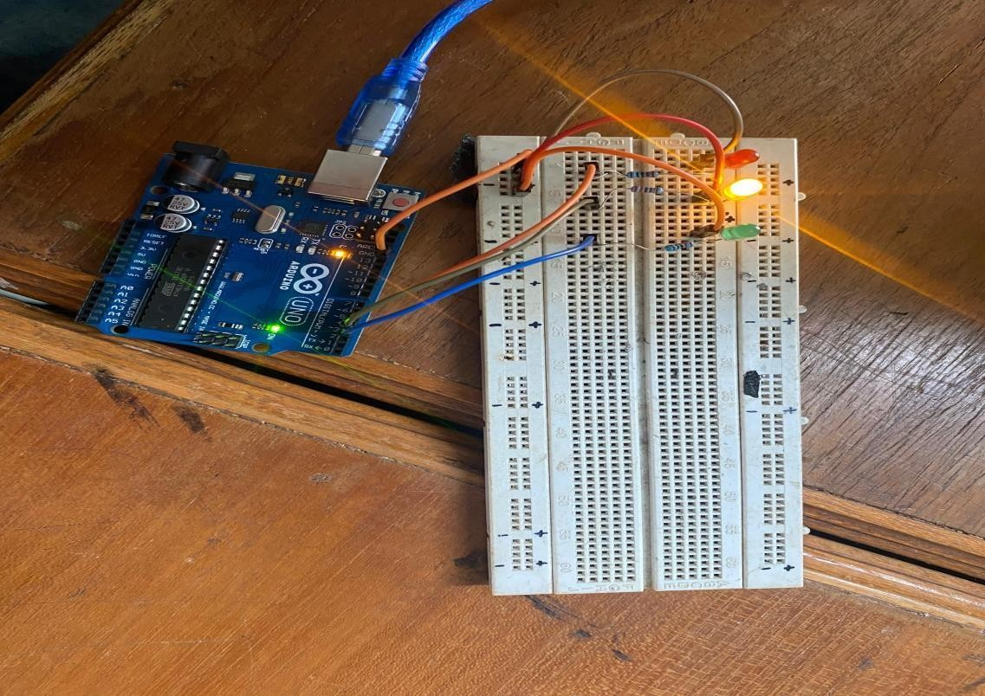

Rangkaian pada gambar adalah rangkaian sederhana untuk menyalakan LED dengan Arduino. Rangkaian ini terdiri dari komponen-komponen berikut:

* Arduino Uno: Papan sirkuit yang berfungsi sebagai otak dari rangkaian.
* Breadboard: Papan penyolderan yang digunakan untuk menghubungkan komponen-komponen elektronika.
* LED: Komponen elektronik yang dapat menghasilkan cahaya ketika diberi arus listrik.
* Resistor: Komponen elektronik yang berfungsi untuk membatasi aruslistrik yang mengalir ke LED.

Program untuk menghidupkan LED

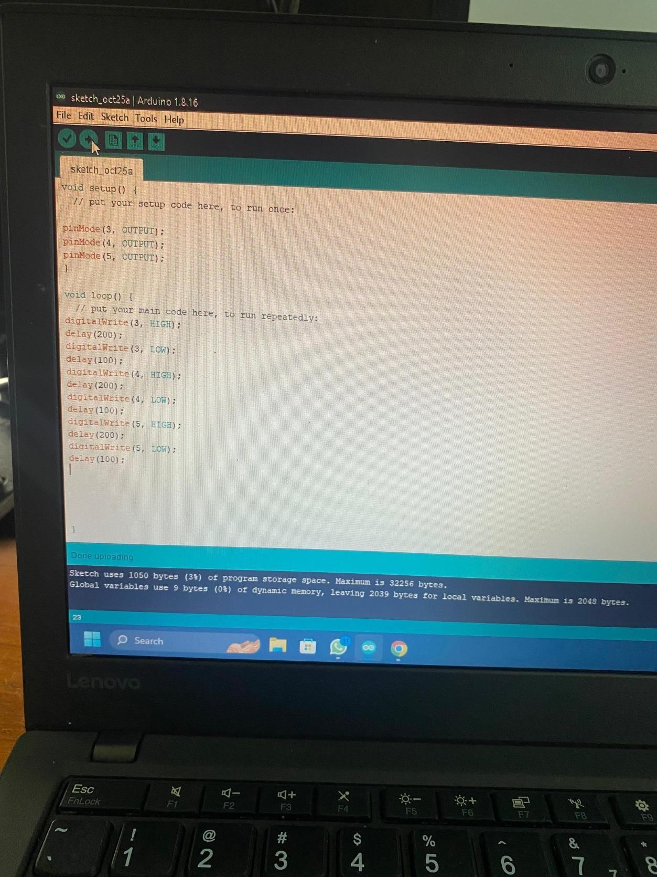

Codingan servo

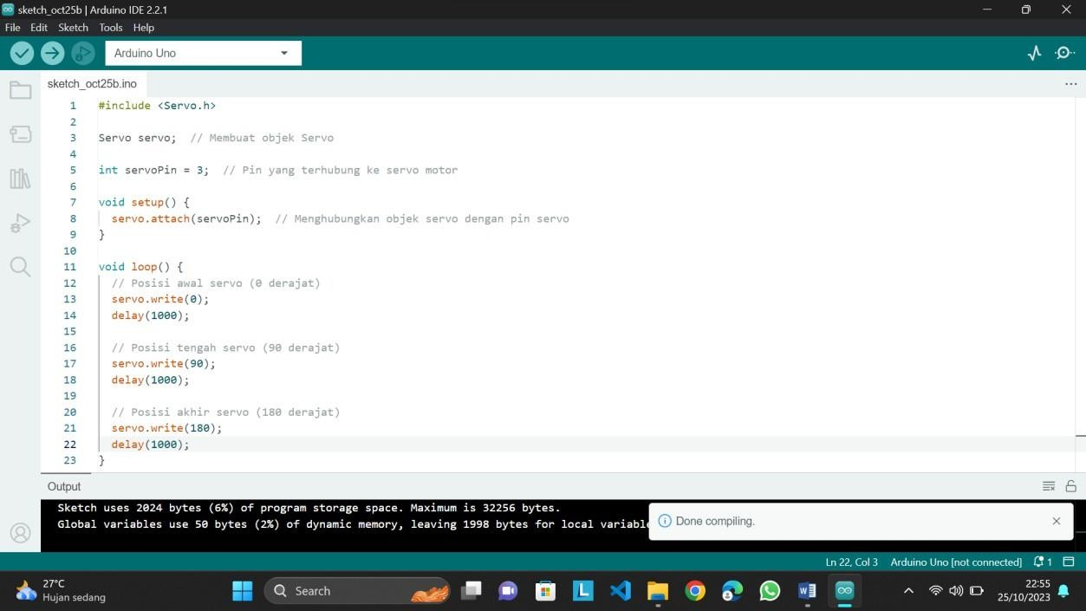

Kesimpulan

Program LED diatas adalah program Arduino untuk menghidupkan lampu LED secara berkedip dan bergantian dengan waktu hidup dan delay yang sama. Lampu akan terus berkedip tanpa henti dalam loop.